Schiedel Zubehör Wand- und Deckendurchführung

Schiedel

Eigenschaften

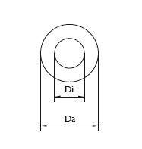

Werkstoff

Edelstahl

Länge (mm)

120,00 - 1.000,00

Nennweite DN

180, 200, 230, 250, 300